**OS Final Project**

B0329043范綵均

1. **The steps for implementation**

Step1: 安裝 Oracle VM Virtual Box

Step2: 下載 Ubuntu-12.04.5-desktop-amd64.iso

Step3: 在VM Menager內新增Ubuntu12.04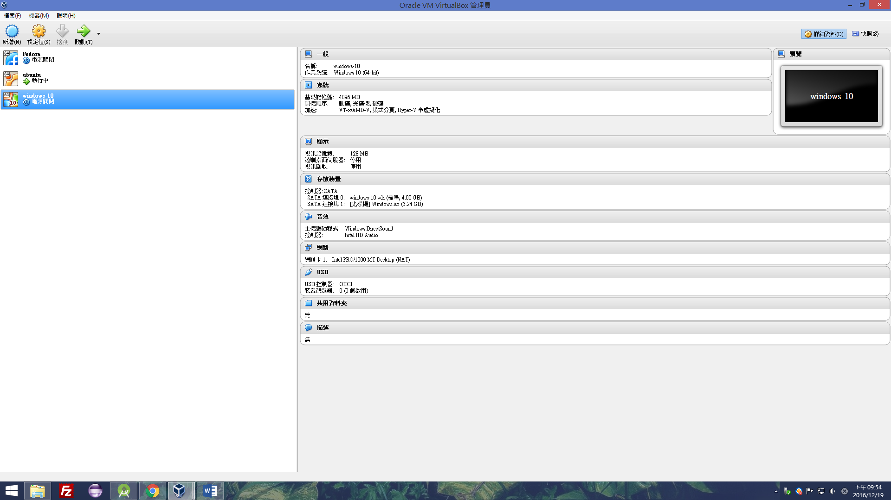

Step5: 啟動作業系統並開啟Terminal輸入指令

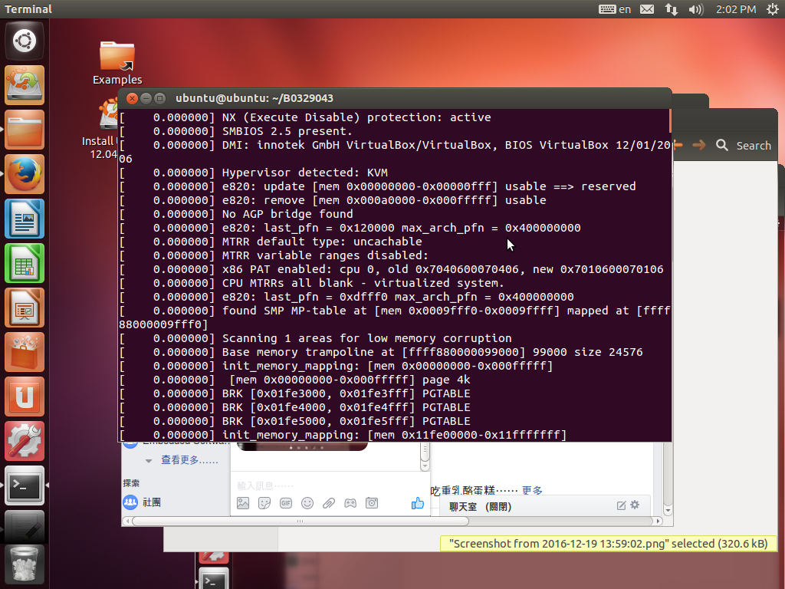

指令:

> sudo apt-get update

> sudo apt-get install make

> sudo apt-get install build-essential

> sudo apt-get install vim

> sudo apt-get install linux-headers-$(uname -r)

Step6: Implement a device driver

指令:

> make

> sudo insmod Moduel_B0329043.ko

> sudo rmmod Moduel_B0329043

> dmesg

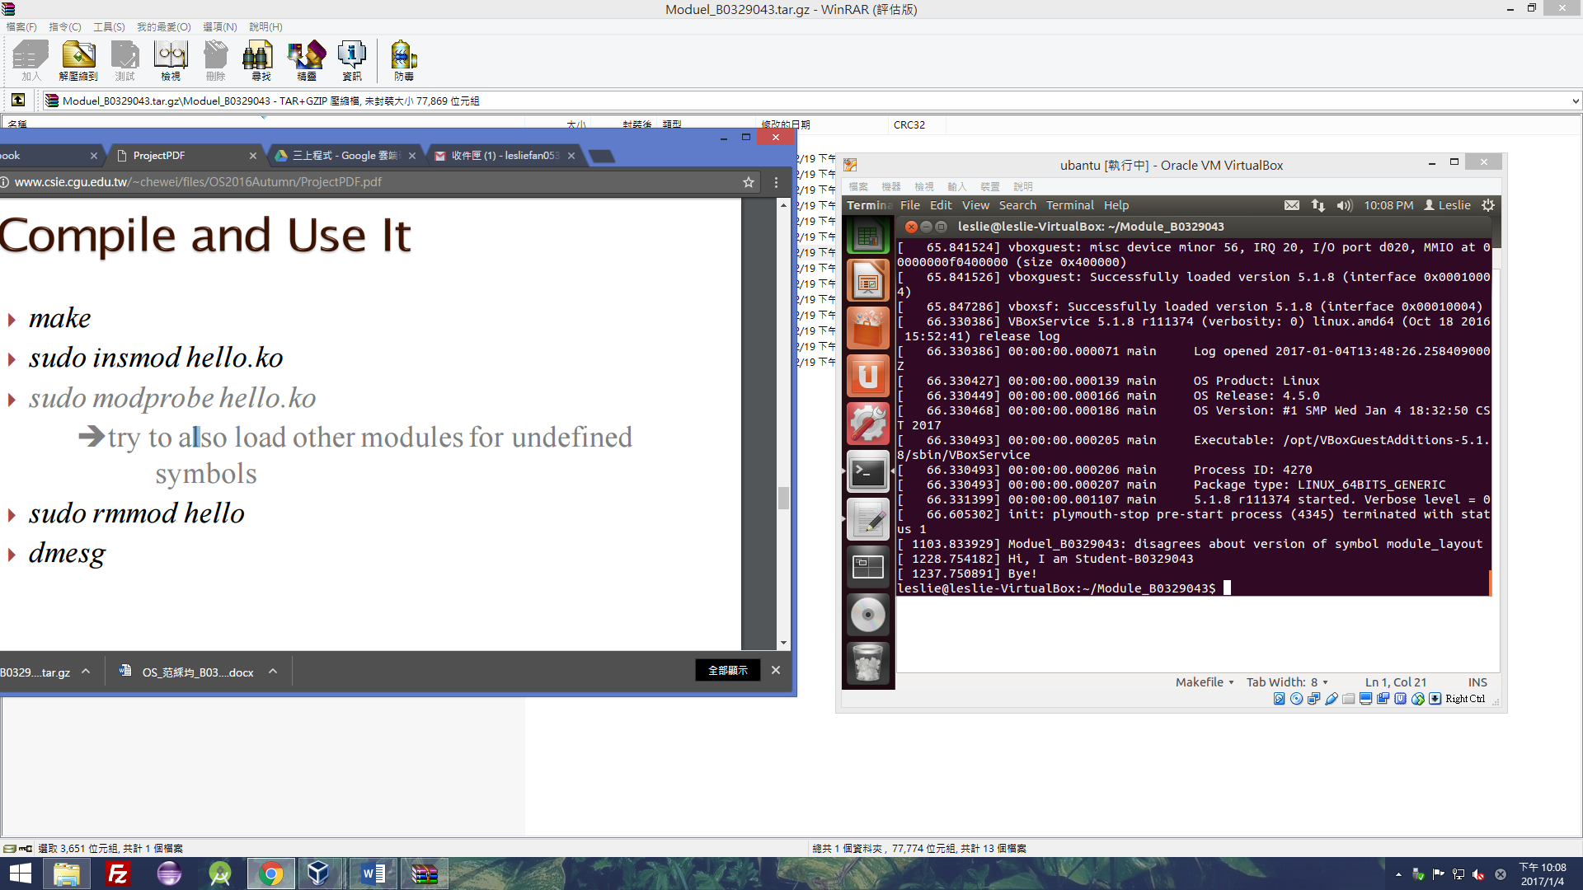

1. **The problem I met, and how I solved it**

* 一開始我的linux作業系統是用fedora，無論是安裝檔案或是目錄的權限，fedora的設定都比較嚴謹，而且在make的指令會找不到kernel的路徑，編譯不過，後來只好改用Ubantu，並參考老師的ppt實作，很快就完成了基本的部分。

1. **The bonus I have done**

* Recompile the Linux kernel on the VM

**Initial** :

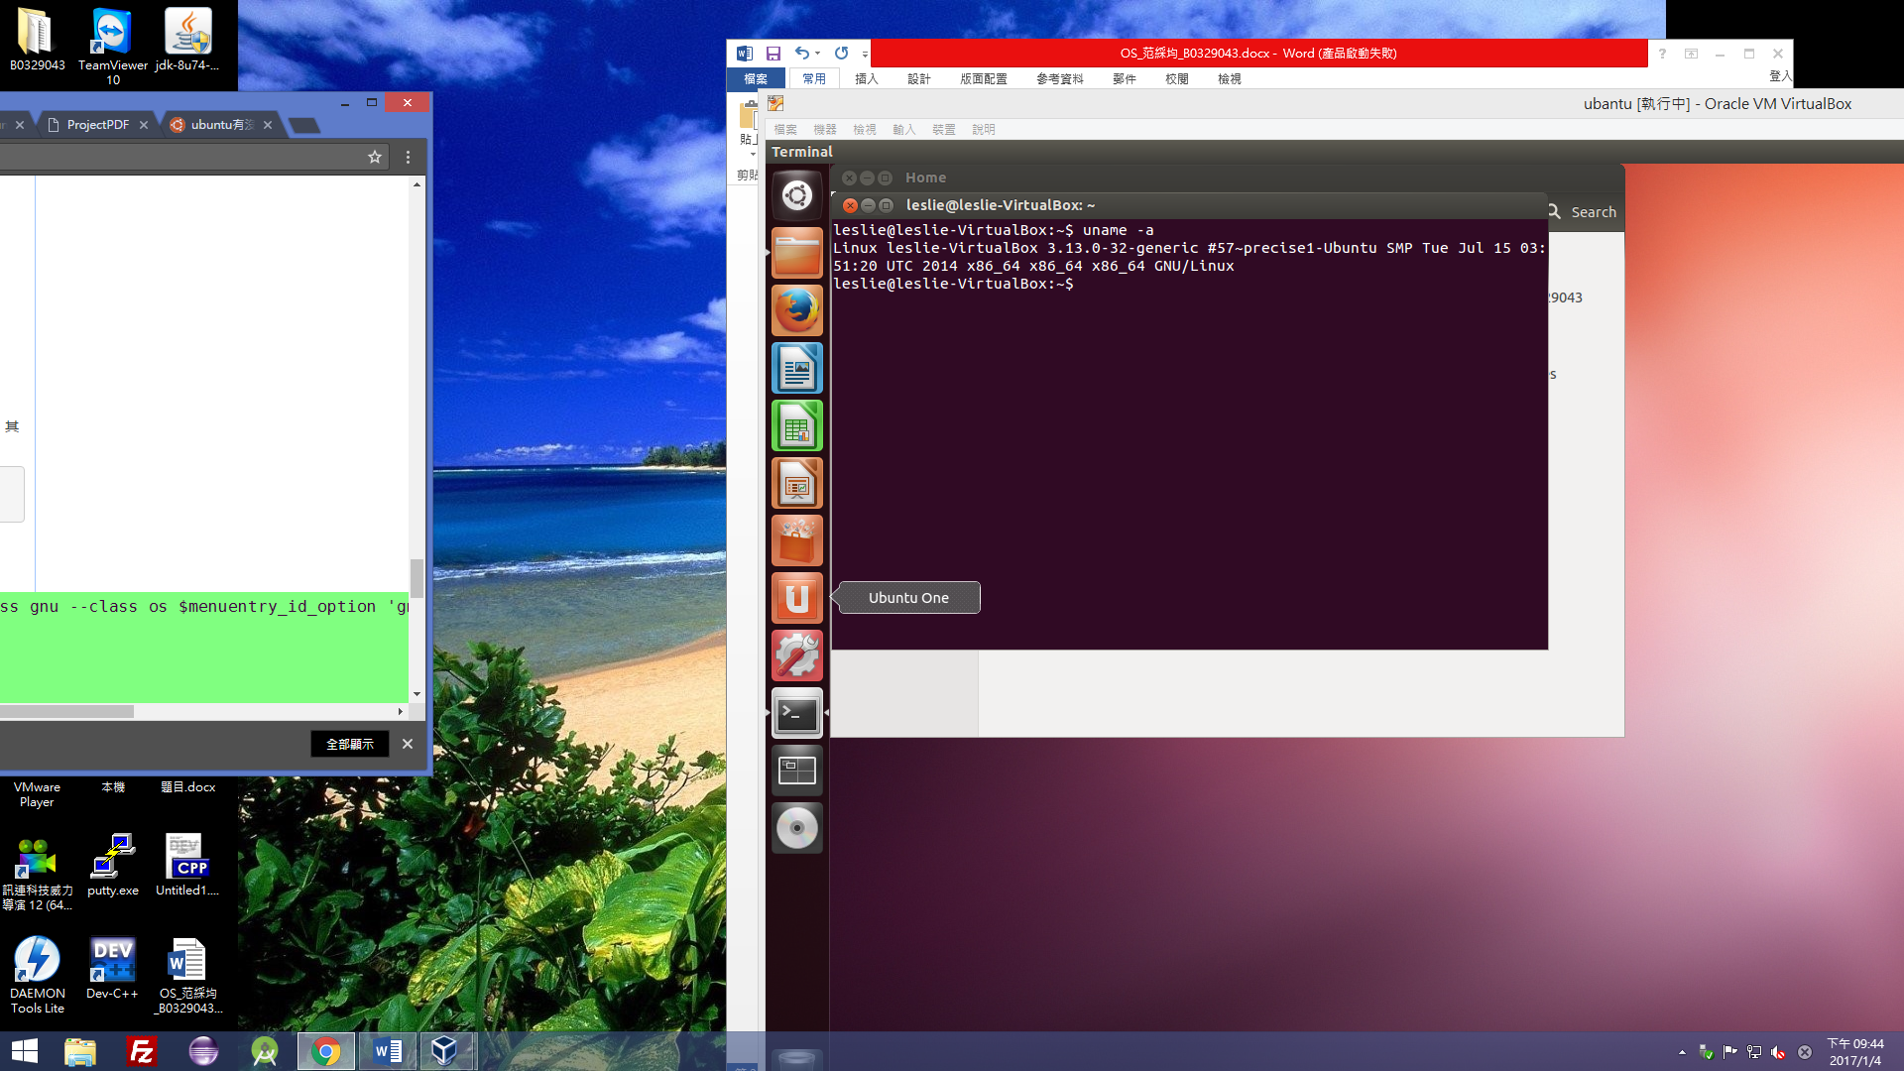

指令

> cd tmp

> wget <http://mirrors.aliyun.com/linux-kernel/v4.x/linux-4.5.tar.xz>

> wget <http://mirrors.aliyun.com/linux-kernel/v4.x/patch-4.5.xz>

> sudo apt-get install kernel-package build-essential libncurses5-dev fakeroot

> sudo xz -d linux-4.5.tar.xz

> sudo tar –xvf linux-4.5.tar

> sudo cp linux-4.5 /usr/src –rf

> sudo cp patch-4.5.xz /usr/src

> cd /usr/src

> sudo xz -d patch-4.5.xz | patch -p1

> sudo cp linux-headers-3.13.0-32-generic/.config linux-4.5/

> sudo make menuconfig

Choose load→OK→Save→OK→EXIT→EXIT

> sudo apt-get install libssl-dev

> sudo make bzImage

> sudo make modules

> sudo make modules_install

> sudo make install

> sudo mkinitramfs 4.5.0 -o /boot/initrd.img-4.5.0

> sudo update-grub2

**Recompile**:

